סיפור אנדרטת "עבודה והגנה" – פסל צ'יז'יק בחולדה
את הפסל הקרוי בפי העם – פסל צ'יזיק, יצרה הפסלת בתיה לישנסקי, אשר חזרה מצרפת זמן קצר לאחר מאורעות תרפ"ט – אוגוסט 1929, מלימודי השתלמות בפיסול. המוסדות הלאומיים – הק.ק.ל. והוועד הלאומי, הקציבו לנושא 10 לא"י ו- 50 לא"י בהתאמה, הסתדרות העובדים ו"קרן מצבת חולדה" שפנתה לציבור הרחב בבקשה לתרומות, חברו כולם לצורך הקמת יד זיכרון לאנשי המגן שנפלו במאורעות למען ביטחון ישראל, ובחרו בה להקימה ובחולדה, בה נערך קרב גבורה, כמקום האנדרטה.
במחצבה שליד בית צפאפה, ליד שכונת "מקור חיים" בירושלים, מצאה הפסלת את האבן הרצויה, אשר נחצבה מההר ומשקלה – 40 טון. כשנה וחצי ארך שלב זה. כשנתיים נוספות ארכה הבאת האבן למקומה בחולדה. הביאו טרקטורים ממפעלי ים המלח שלא הצליחו אפילו להזיז את האבן ממקומה. ערבי אחד הביא עגלה מיוחדת הרתומה לשש פרדות בצירוף הרבה הבטחות ותקוות, אך העגלה התרסקה לרסיסים תוך כדי העמסת האבן. בלית ברירה ובכאב לב החליטה הפסלת לנסר את האבן לשניים. עתה היה עליה לקבל אישור משלטונות המנדט הבריטי להסיע את האבנים לחולדה. גם זה לא עבר בקלות, היה עליה להתחייב לתקן כל נזק שייגרם במהלך הנסיעה, בעיקר היה חשש לגשרים שבדרך. בסופן של שנתיים ימים הגיעה האבן לייעדה – פאתי יער חולדה, בסמוך להתחלת שדירת הוושינגטוניות.
מטעמי יעילות וחסכון גרה בתיה לישנסקי בחולדה עם החברים, כשלוש וחצי שנים, בתחילה בבית הרצל ואחר כך באוהל אותו חלקה עם חברתה, אני נוימן, שהגיעה לבקרה לעיתים קבועות. פעם בשבוע הייתה שמה את כלי עבודתה על חמור והולכת ברגל ארבעה ק"מ לתחנת הרכבת של ואדי סראר ומשם ברכבת לירושלים להשחיז את הכלים, וחוזרת באותה דרך. איתה עבדו פועלים אשר קיבלו ארבעה גרוש ליום ושכרה היא – שלושה גרוש.
הפסל בשלביו השונים היה מקום מפגש פופולארי לקבוצות, מבקרים, זוגות ויחידים תוך כדי הקמתו ולאחר שהושלם, והונצח בהרבה מאד תצלומים. מתוך האבן צצות ועולות שלוש דמויות – למעלה אפרים צ'יזיק, בידו הימנית הכפופה לאחור רימון יד ובידו השמאלית דמוית הכנף, הוא מסוכך על שרה, אחותו אשר נמצאת במפלס הנמוך. ביניהם דמות שלישית, אשר ידה השמאלית מושטת ונוגעת בכתף השמאלית של שרה, דמות זו ייחסו לשומר אלמוני, למלאך אלוהים ולפי אחת הסברות, המקובלת למדי היום, זהו בנימין מונטר, ידיד המשפחה ואחד משמונת נופלי תל חי. מתחתם וסביב כלי עבודה ושיבולים, למרגלותיו של הפסל קברו של אפרים צ'יזיק.
הפסל נחנך ברוב עם והדר ב- 26 באוגוסט 1937, ביום השנה לקרב חולדה, לאחר שבע שנות עבודה, במעמד יו"ר הוועד הלאומי – יצחק בן צבי, שהפסלת היא גיסתו, אחות אשתו רחל, יוסף ווייץ מראשי הק.ק.ל., ונכבדי הישוב.
להלן מצורפת ההזמנה לטכס גילוי המצבה וכן מכתבה של הפסלת בתיה לישנסקי למֵלֵה גיטלין חברת חולדה, אשר ביקשה מידע על קורות הפסל. במכתבה מציינת הפסלת: "... הפסל נוצר לזיכרון הקורבנות שנפלו בהגנתם על המולדת מי בעיר ומי בכפר ומי בקיבוץ במאורעות 1929 – רעיונו של הפסל "עבודה והגנה", הדמויות הן צ'יז'יק ואחותו שנפלה בתל-חי והשומר האלמוני [הדגשה שלי, א.פ.] (סמל לאחד מרבים)". כך שבין ההשערות השונות, הרבות והמנומקות, לגבי זהות הגבר שבמפלס האמצעי נראה שניתנת פה תשובה ברורה ובהירה, מעטה של הפסלת עצמה, אשר לא נסתרה ולא שונתה על ידה במשך השנים.
אמוץ פלג, 2014
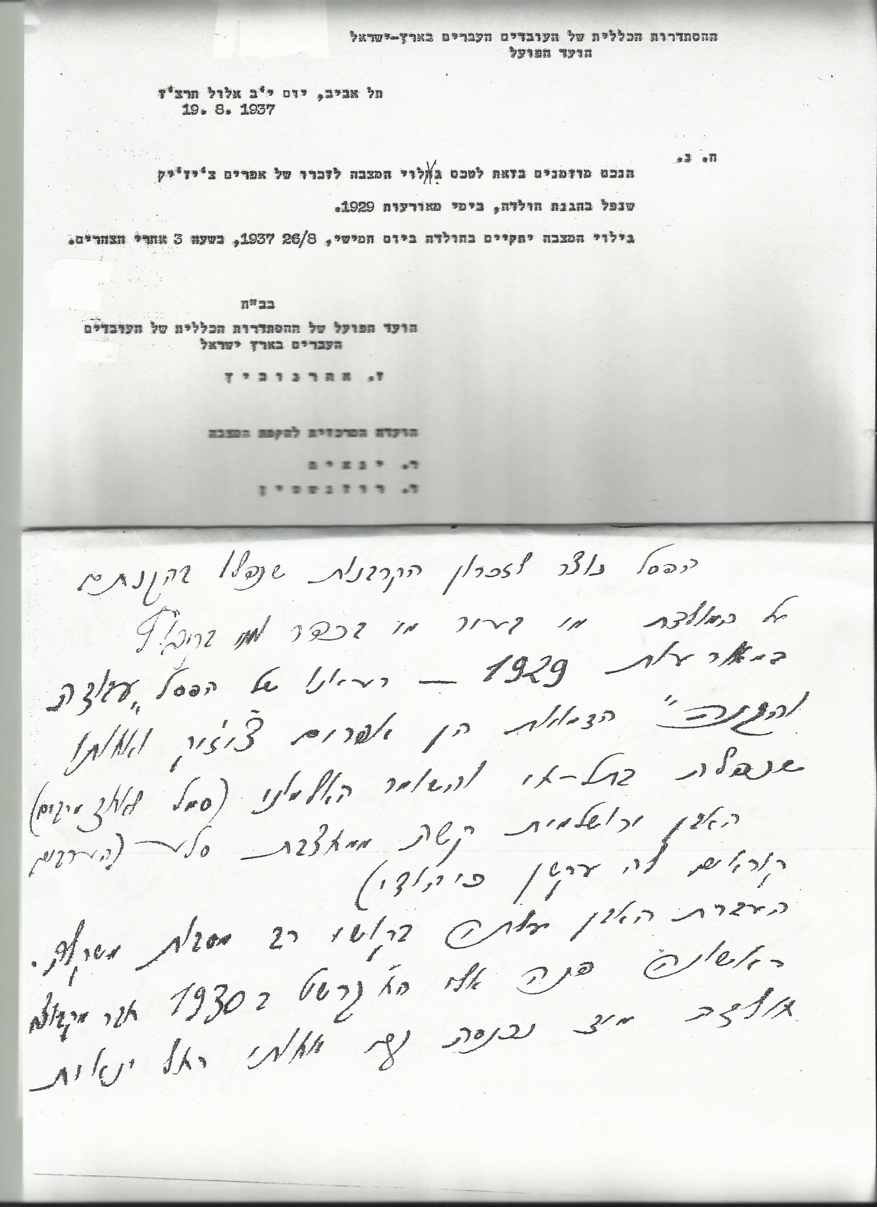
אמוץ פלג, ארכיון חולדה, אפריל 2015
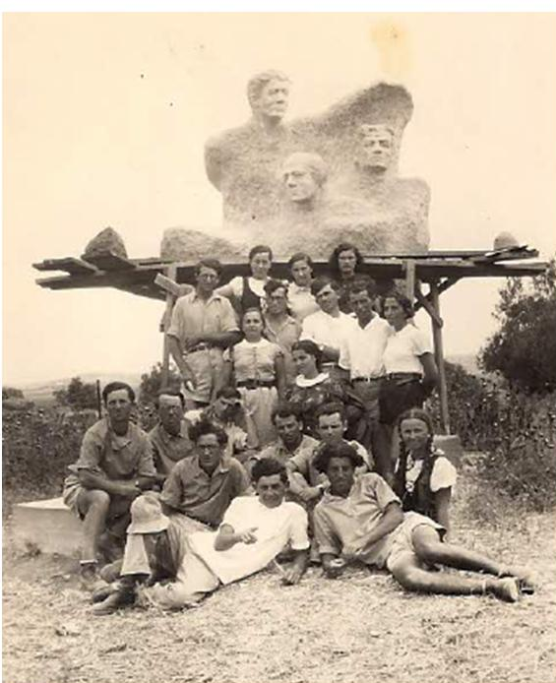

חברי גרעין "ביצור" שהשלימו את חולדה, ליד פסל צ'יז'יק הבלתי גמור עדיין - קיץ 1937

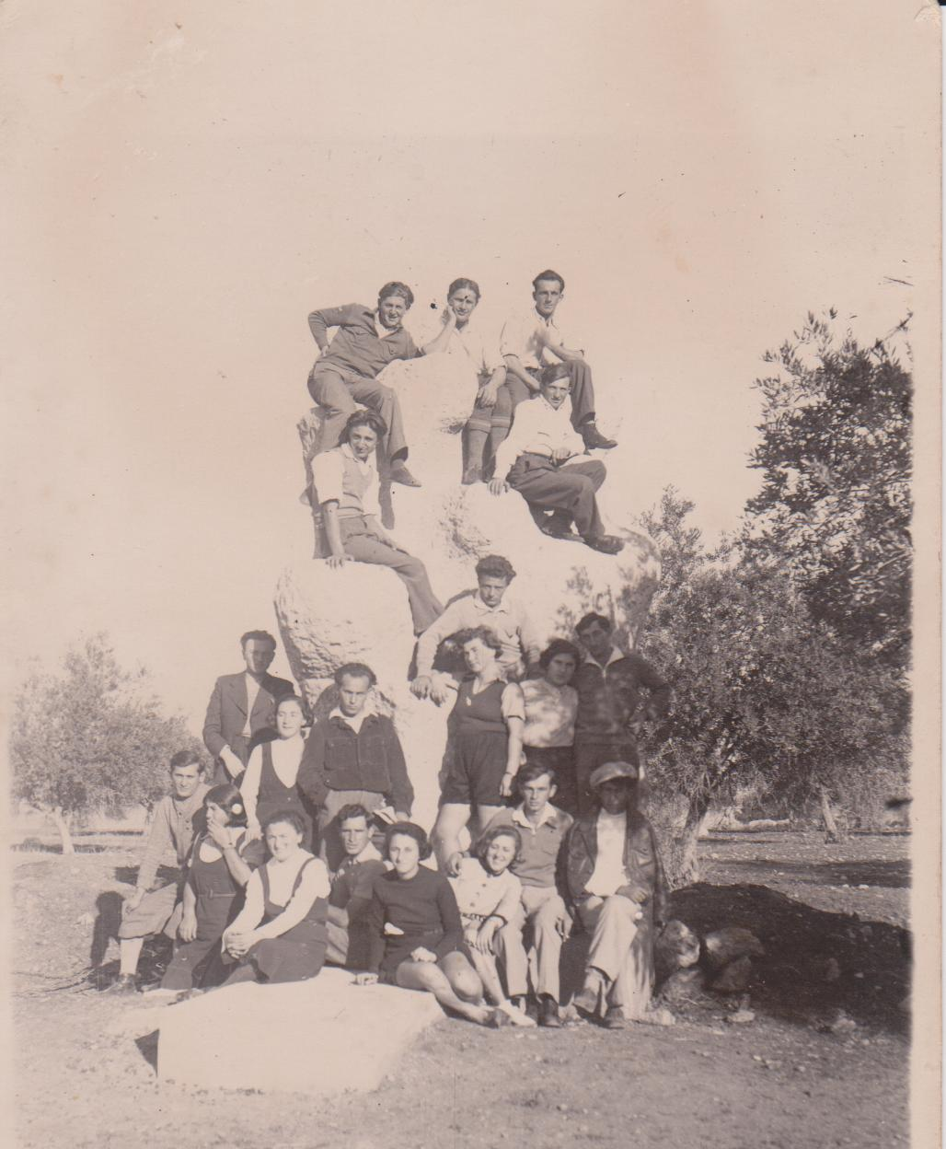
חברי קבוצת גורדוניה חולדה על הפסל
כאשר הראשים בשלב ראשוני וללא פרטים
מתוארך 1935

אמוץ פלג, ארכיון חולדה, אפריל 2015

